**PROYECTO FRONTEND PELICULAS**

Juan Fernández Diaz

Este proyecto se realizó con Angular, Node y Bootstrap 5 usando una base de datos relacional SQLite y para trabajar con esa base datos en Node se usó el ORM Sequelize.

Para comenzar a usar la aplicación hay que registrarse o si ya se tiene un usuario registrado puede logarse. Ya que la aplicación utiliza un sistema de contraseña que es codificada y utiliza a demás validación por JWT para poder realizar algunas tareas como editar, borrar, etc.

Registro:

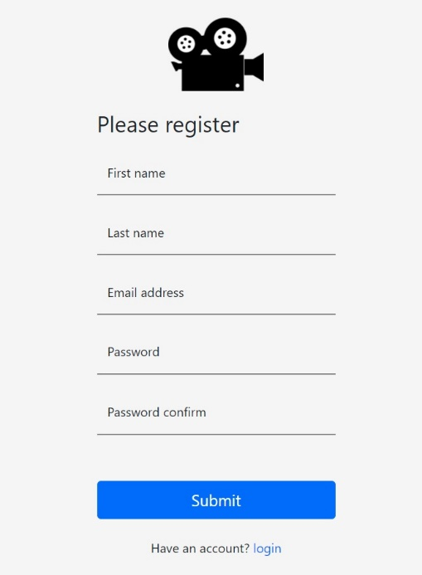

Cabe mencionar que a todos los formularios o campos de texto se les aplica un sistema de validación.

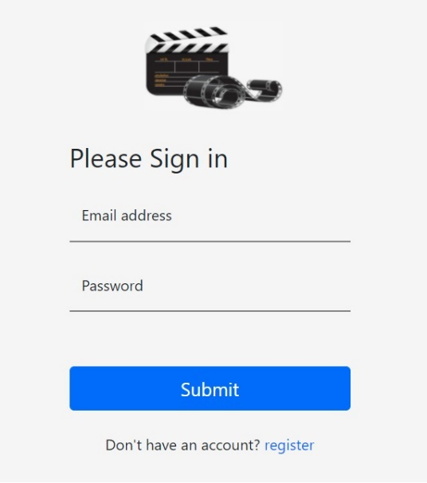Login:

Una vez logado, al usuario se le creara un token que se guardara en el localStorage y se le mostrara esta pantalla:

Dashboard:

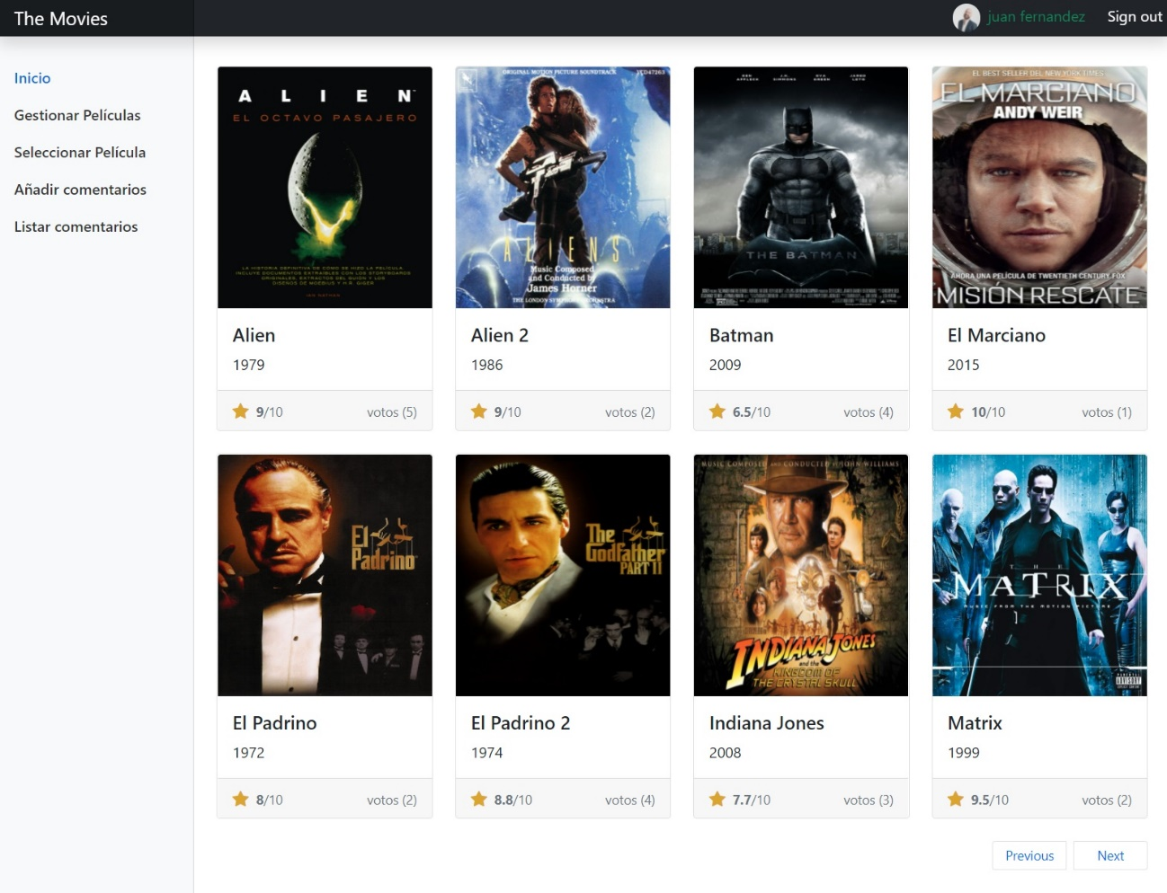

En el dashboard se mostrarán las películas que existen en la base de datos en orden alfabético con su imagen, el titulo, el año, el puntaje y la cantidad de votos que ha recibido, en la parte superior derecha aparecerá una imagen pequeña y el nombre del usuario logado, así como un link “Sign out” para salir de la aplicación.

Si se presiona sobre el nombre o la imagen que aparece arriba a la derecha seremos redireccionados a la página “profile” donde podremos editar al usuario que esta logado.



En la parte izquierda aparece el menú con los links a las diferentes partes de la aplicación.

Profile:

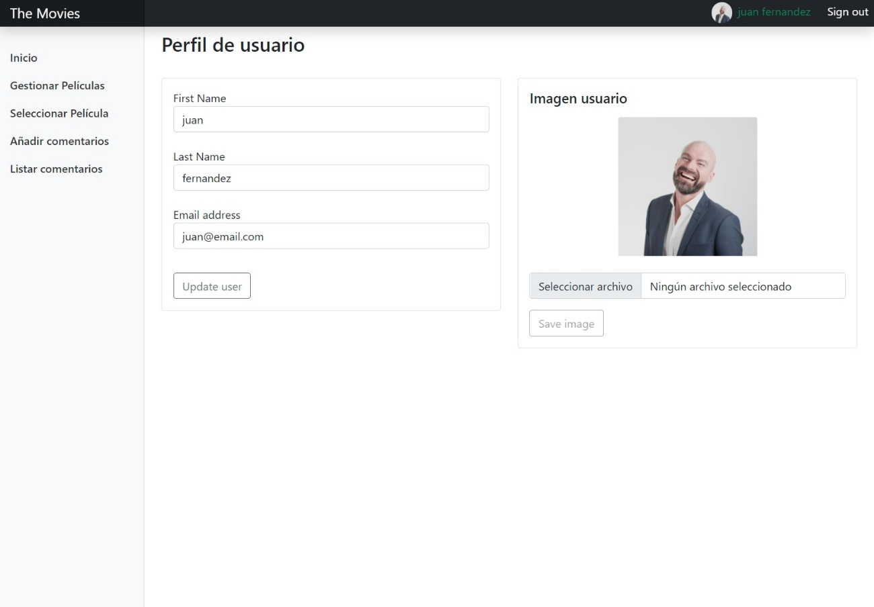

Gestionar Películas:

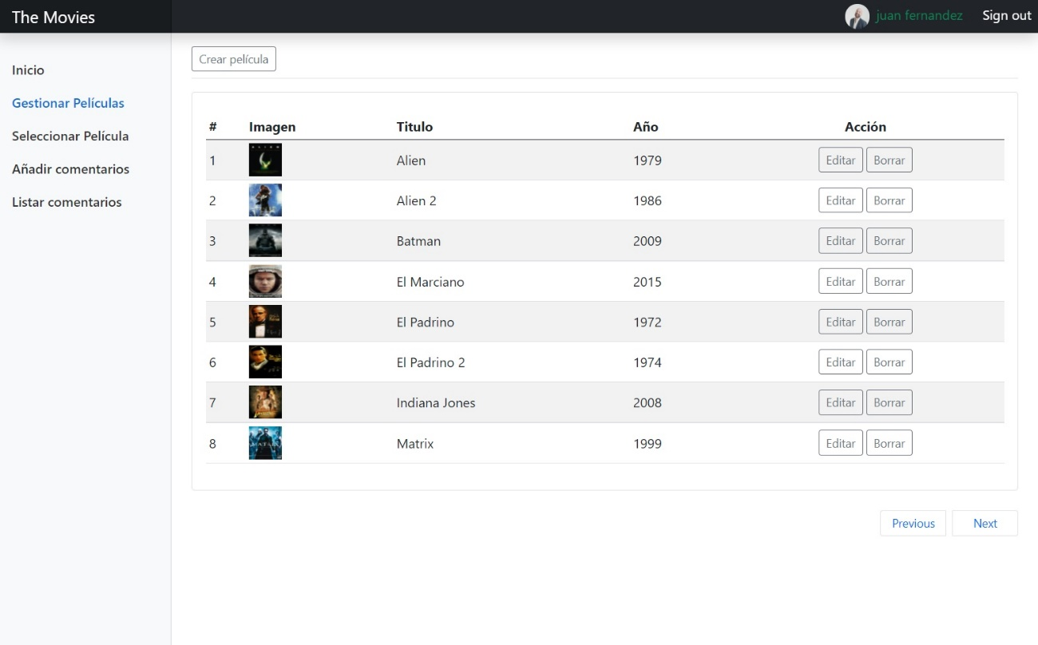

En esta parte el usuario podrá crear, editar o borrar una película si esta logado, la paginación esta diseñada para mostrar películas en listas de 8 peliculas por página. Cabe mencionar que el año a introducir en cualquier formulario debe ser un año entre 1900 y 2022 para que sea aceptado.

La forma en que trabaja esta aplicación es que primero se crea una película con un título y un año de estreno solamente, la aplicación agregara una imagen por defecto y después en editar se puede cambiar la imagen por la que elijamos.

Se utilizo la librería Sweetalert2 para mostrar ventanas emergentes e indicar al usuario si se a creado, editado o borrado una película con éxito.

Seleccionar Película:

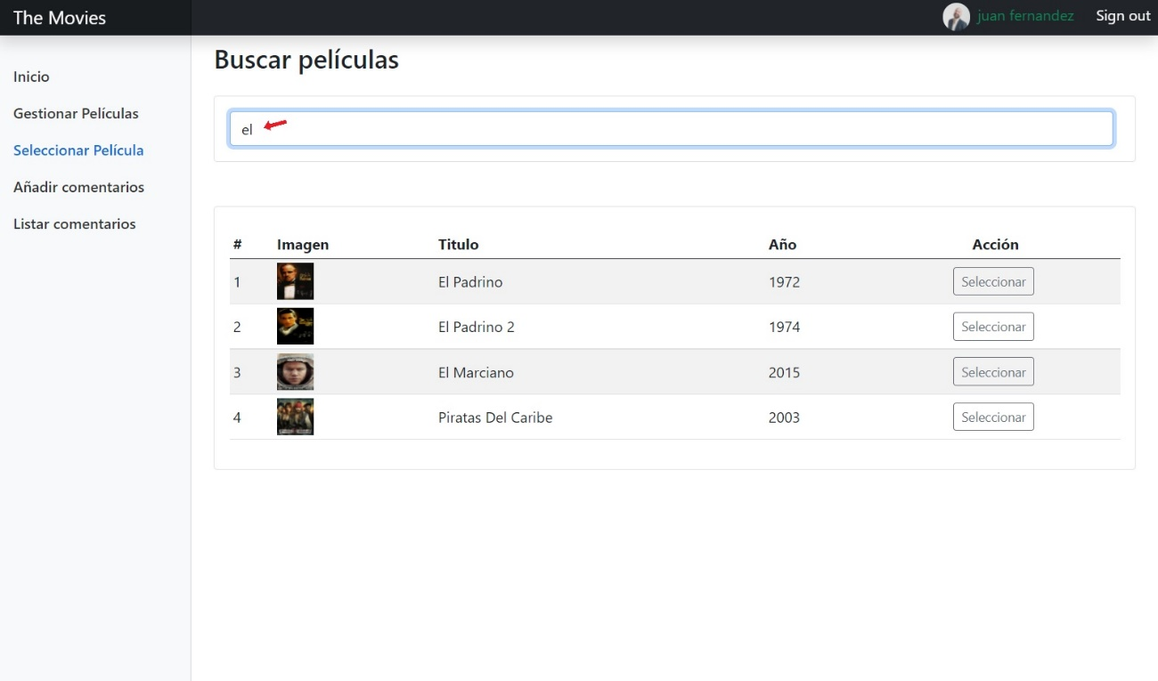

En esta parte al comenzar a escribir un titulo o un año que sean validos en el campo indicado con una flecha roja arriba, irán apareciendo las peliculas que coincidan con lo que se está escribiendo.

Y si seleccionamos una película al hacer click en el botón “seleccionar” nos dirigirá a una pagina que seria la misma pagina a la que nos dirigiría la opción “Listar comentarios” del menú, pero en este caso mandaría el id como parámetro opcional en la url, para que aparezca la película ya seleccionada al cargar la página.

Añadir Comentarios:

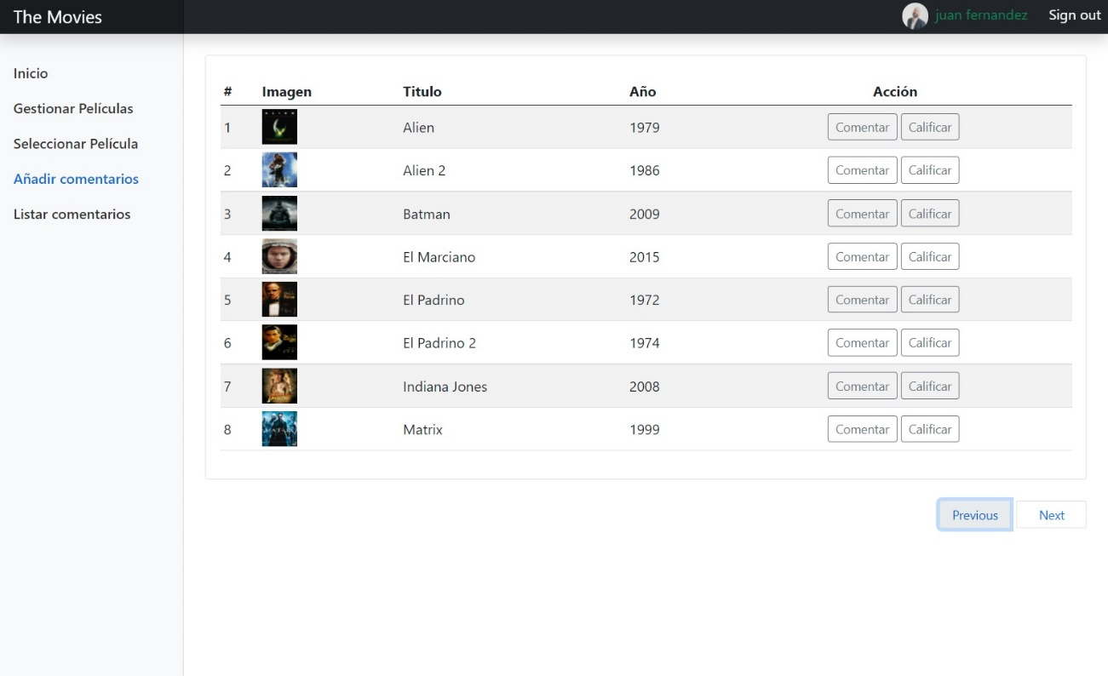

En esta pagina se pueden agregar tanto comentarios como calificaciones a la película que elijamos. Si hacemos click en “Comentar” aparecerá un modal de Bootstrap y la validación en este caso si no la pasa, se indicará con una ventana emergente de Sweetalert2. Y si desea calificar la película al hacer click en “Calificar” aparecerá una ventana emergente del tipo Sweetalert2 con una barra de desplazamiento para elegir una calificación entre 0 y 10; viene seleccionado 10 por defecto.

Ventana emergente para calificar:

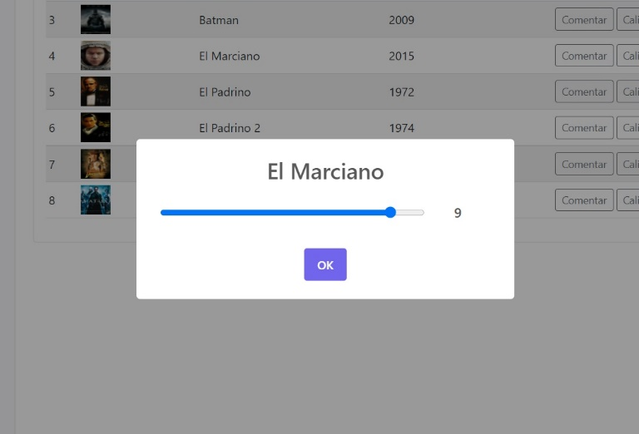

Listar Comentarios:

Esta pagina puede cargarse de dos maneras, la primera es cuando seleccionamos la opción del menú “Listar Comentarios”, de esta forma la pagina cargara sin ninguna selección predeterminada y se mostrara de la siguiente forma:

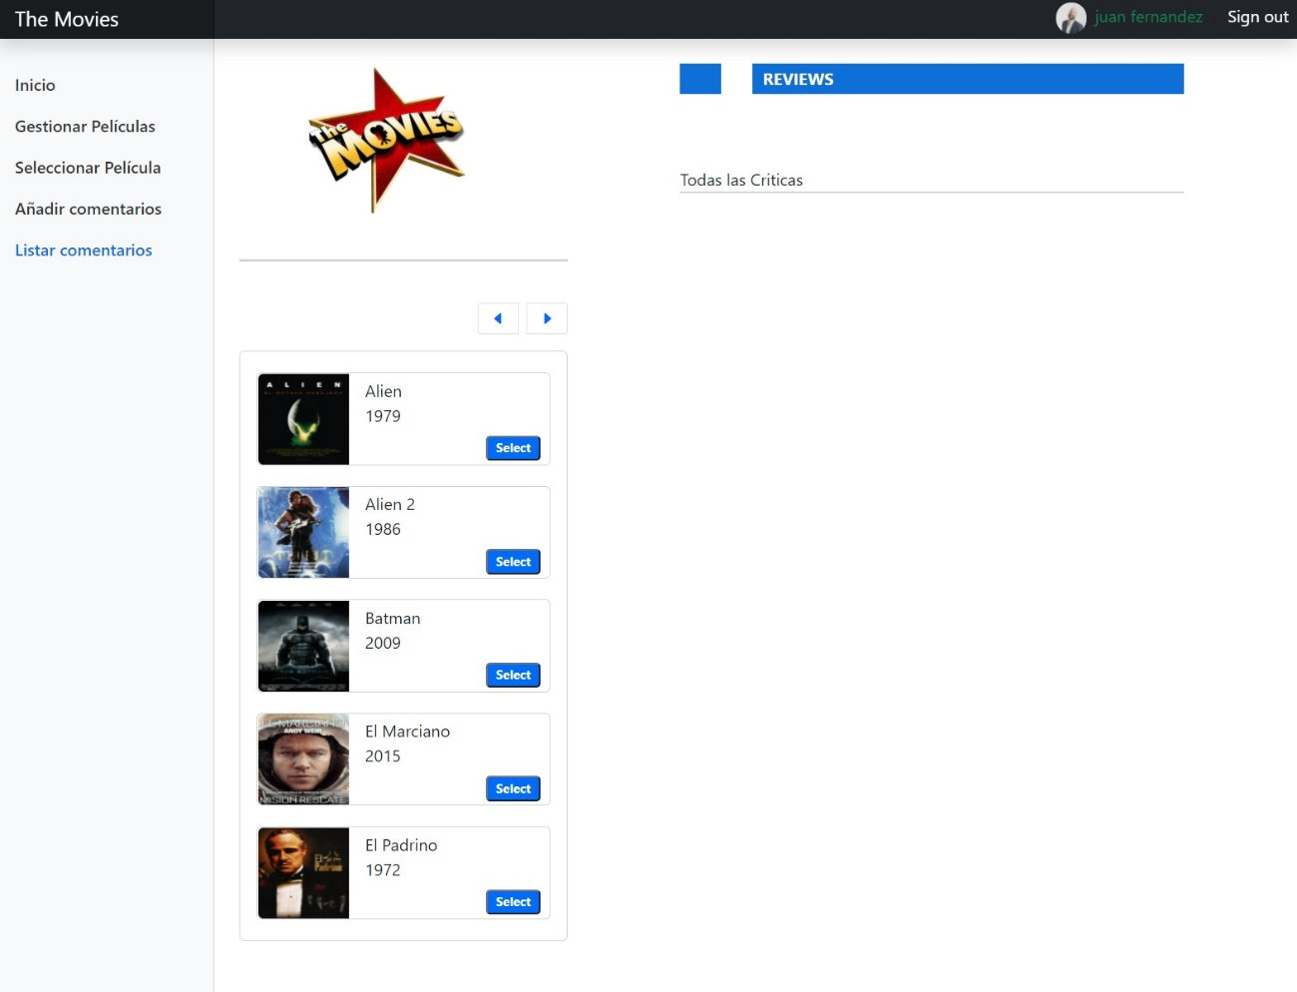

Se mostrará un logotipo arriba a la izquierda y como no hay ninguna película seleccionada no se mostrarán los comentarios que irían al lado derecho de la lista de peliculas mostrada. Las flechas encima de la lista de peliculas indican una paginación de 5 elementos en la lista de peliculas.

Se puede seleccionar cualquier película de la lista haciendo click en el botón “Select” y se mostrara una imagen de la película que va a sustituir el logotipo y aparecerán sus comentarios, si los tuviera, a la derecha.

La segunda forma es si venimos de la página “Seleccionar Película” donde buscamos una película y hacemos click en el botón “Seleccionar”, en este caso vendría el “id” de esa película seleccionada como parámetro opcional y se utilizara ese id para que aparezca la película y sus comentarios al cargarse la pagina como se muestra a continuación:

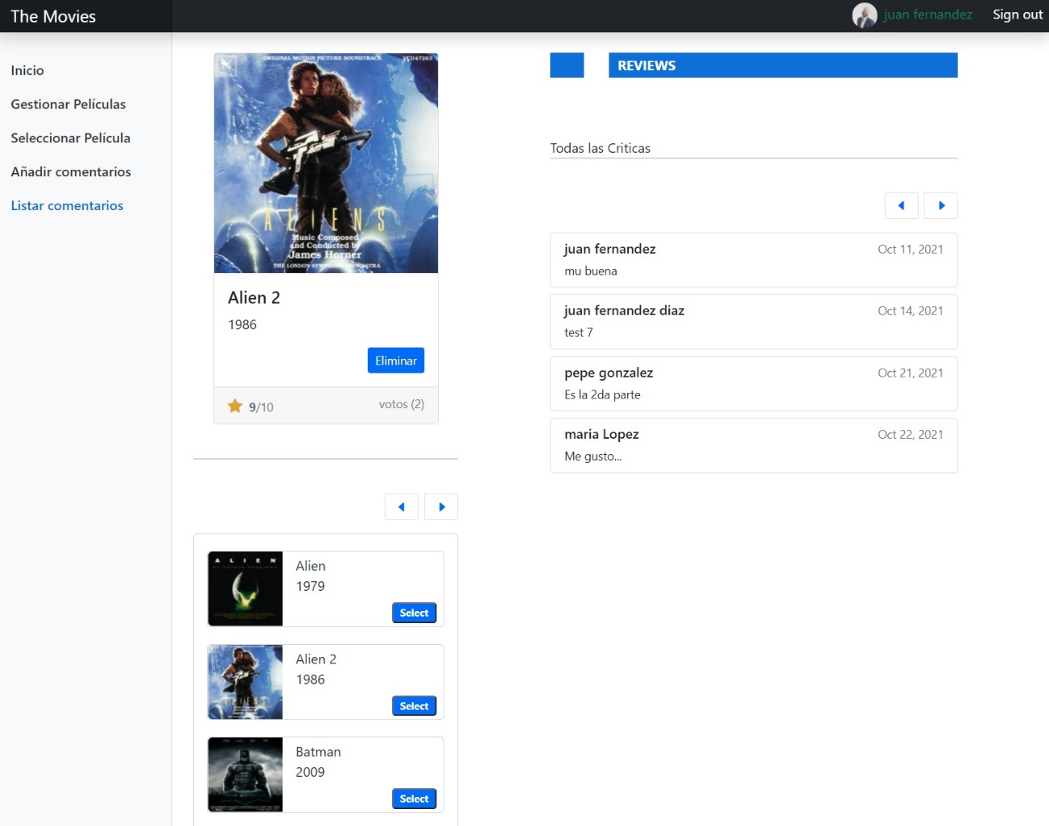

En este caso se puede ver más información de la película y ahora existe la opción de borrar la película al hacer click en el botón “Eliminar”, los comentarios a la derecha esta paginados a razón de 10 y los comentarios poseen información de quien creo el dicho comentario y la fecha de su creación.

Error404:

Si se introduce una url no valida dentro de la aplicación aparecerá la pagina de error 404 y nos dará la opción con un botón de regresar al dashboard.

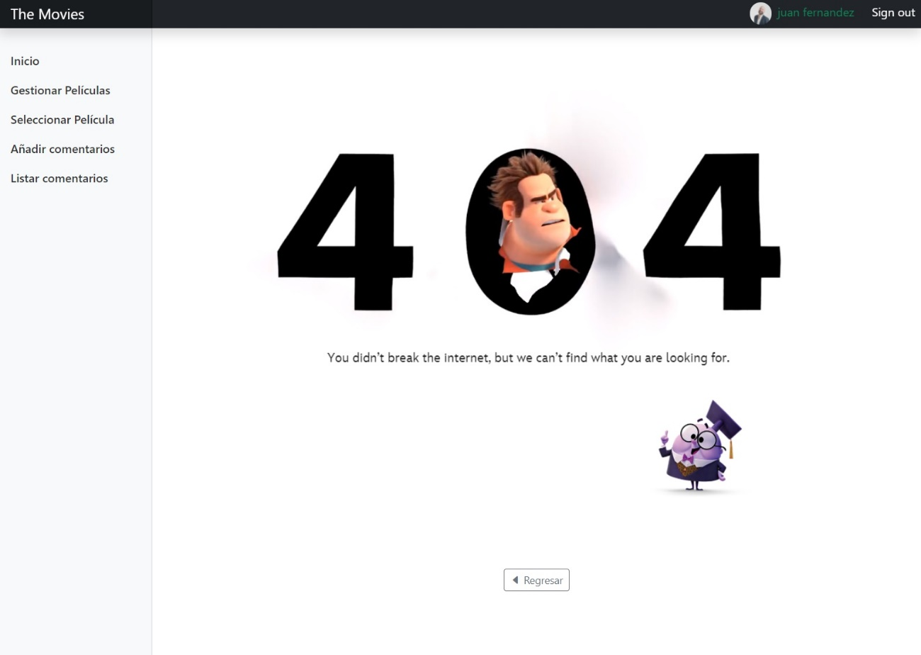

Sign out:

Al hacer click en “Sign out” se borrarán el token y el id del localstorage, y nos redirigirá a la pagina de login.